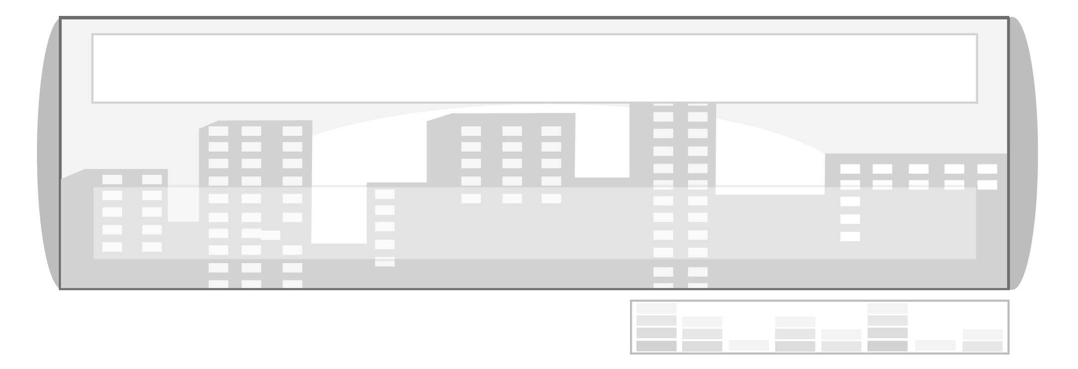
หน่วยการเรียนรู้ที่ 1 กฎหมายพื้นฐานที่เกี่ยวข้องกับชีวิตประจำวัน

แผนการจัดการเรียนรู้ที่ 27 กฎหมายสารเสพติดให้โทษ

ชั้นประถมศึกษาปีที่ 6 เวลา 1 ชั่วโมง


มาตรฐานการเรียนรู้/ตัวชี้วัด

มาตรฐานการเรียนรู้
ส 2.1 เข้าใจและปฏิบัติตนตามหน้าที่ของการเป็นพลเมืองดี มีค่านิยมที่ดีงามและธำรงรักษาประเพณี และวัฒนธรรมไทย ดำรงชีวิตอยู่ร่วมกันในสังคมไทยและสังคมโลกอย่างสันติสุข
ตัวชี้วัด
ส 2.1 ป.6/1 ปฏิบัติตามกฎหมายที่เกี่ยวข้องกับชีวิตประจำวันของครอบครัวและชุมชน

จุดประสงค์การเรียนรู้สู่ตัวชี้วัด

1. อธิบายกฎหมายเกี่ยวกับสารเสพติดให้โทษได้ (K)
2. ปฏิบัติตนตามกฎหมายเพื่อให้ครอบครัวปลอดจากสารเสพติดให้โทษได้ (P)
3. ชื่นชมผู้ปฏิบัติตนตามกฎหมายได้ถูกต้อง (A)

สาระสำคัญ

การปฏิบัติตนตามกฎหมายที่เกี่ยวข้องกับชีวิตประจำวันของครอบครัวและชุมชน เป็นการปฏิบัติตนตามหน้าที่ของการเป็นพลเมืองดี ทำให้ดำรงชีวิตอยู่ร่วมกันในสังคมอย่างสงบสุข


สาระการเรียนรู้

กฎหมายเกี่ยวกับสารเสพติดให้โทษ


คุณลักษณะอันพึงประสงค์

มีวินัย
ตัวชี้วัดที่ 3.1 ปฏิบัติตามข้อตกลง กฎเกณฑ์ ระเบียบ ข้อบังคับของครอบครัว โรงเรียน และสังคม

สมรรถนะสำคัญของผู้เรียน

ความสามารถในการใช้ทักษะชีวิต


ชิ้นงานหรือภาระงาน (หลักฐาน ร่องรอยแสดงความรู้)


แผนภาพ สารเสพติดให้โทษ

คำถามท้าทาย

ถ้านักเรียนได้รับการว่าจ้างให้นำสินค้าที่เป็นหีบห่อจากบุคคลแปลกหน้าไปส่งตามสถานที่ต่าง ๆ โดยได้รับค่าตอบแทนสูง นักเรียนคิดว่าน่าจะรับจ้างหรือไม่ เพราะเหตุใด
การจัดกิจกรรมการเรียนรู้

1. นำภาพคนติดสารเสพติดมาอภิปรายเกี่ยวกับลักษณะของคนติดสารเสพติด สาเหตุของการติดสารเสพติด และแนวทางป้องกันการติดสารเสพติด ดังต่อไปนี้
ลักษณะของคนติดสารเสพติด ร่างกายทรุดโทรม ผอมแห้ง อ่อนเพลีย เกียจคร้าน แต่งตัวสกปรก ท่าทางเซื่องซึม จิตใจไม่ปกติ บางรายคลุ้มคลั่งอาละวาด ทำร้ายคนอื่น

สาเหตุของการติดสารเสพติด เกิดจากปัญหาทางจิตใจ ขาดความอบอุ่น ครอบครัวแตกแยก ถูกเพื่อนชวนให้เสพ ถูกผู้ไม่หวังดีหลอกลวงเพื่อหวังผลอื่น ๆ เช่น หลอกไว้ใช้งาน หลอกไว้ขาย
สารเสพติด
แนวทางการป้องกันการติดสารเสพติด ได้แก่ การให้ความรู้ความเข้าใจแก่นักเรียนเรื่อง
พิษภัย โทษของการติดสารเสพติด และโทษของการมีหรือจำหน่ายสารเสพติด
2. ให้นักเรียนศึกษาความรู้เกี่ยวกับสารเสพติดและโทษของสารเสพติดตามกฎหมาย
แล้วร่วมกันสรุปความรู้เป็นแผนภาพลงบนกระดานหน้าชั้นเรียน ดังนี้

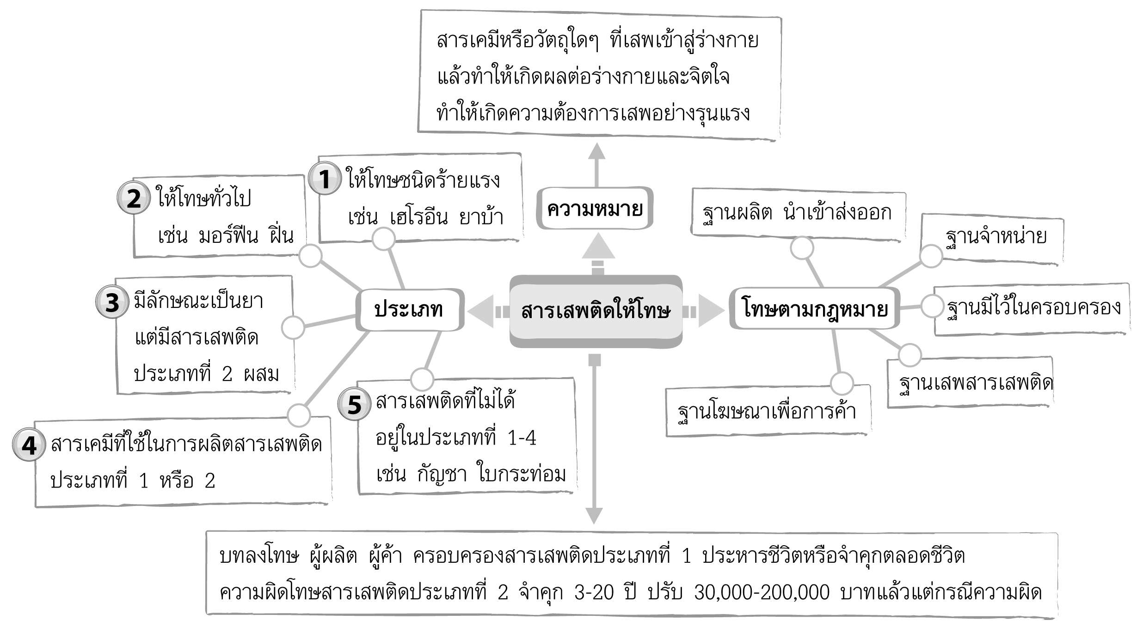
ๆ

3. ให้นักเรียนทบทวนความรู้เกี่ยวกับสารเสพติดและโทษของสารเสพติดให้โทษตามกฎหมาย โดยการตอบคำถามต่อไปนี้
สารเสพติดประเภทใดให้โทษร้ายแรงที่สุด (ประเภทที่ 1 ได้แก่ เฮโรอีนและยาบ้า ทำลายประสาท สมอง ขาดความรู้สึกผิดชอบชั่วดี ถ้าเสพในปริมาณมากอาจเป็นอันตรายถึงชีวิตได้)
มีสารเสพติดชนิดใดที่ไม่ได้จัดอยู่ในประเภทของสารเสพติดให้โทษตามกฎหมาย (บุหรี่ สุรา สารระเหยจากน้ำมันเบนซิน และทินเนอร์ผสมสี)
การติดบุหรี่อาจนำไปสู่การติดสารเสพติดชนิดใด (ประเภทที่ 1 เฮโรอีน และยาบ้า เพราะใช้บรรจุลงในมวนบุหรี่)
การป้องกันตนเองไม่ให้ติดสารเสพติดที่มีอยู่ในยาบางชนิดกระทำได้อย่างไร (ใช้ยาตามคำสั่งแพทย์ในระยะเวลาที่แพทย์กำหนด ไม่ซื้อยามารับประทานเอง)
โทษร้ายแรงที่สุดของการมีสารเสพติดไว้จำหน่ายคือโทษใด (ประหารชีวิต)
พระราชบัญญัติคุ้มครองเด็ก พ.ศ. 2546 ได้บัญญัติการป้องกันการติดสารเสพติดเบื้องต้นว่าอย่างไร (ห้ามจำหน่ายสุราหรือบุหรี่แก่เด็กอายุต่ำกว่า 18 ปี ฝ่าฝืนจำคุก 3 เดือน ปรับ
ไม่เกิน 6 หมื่นบาท หรือทั้งจำทั้งปรับ)
4. ให้นักเรียนและครูร่วมกันสรุปความรู้ ดังนี้
กฎหมายเกี่ยวกับสารเสพติดให้โทษ ทำให้คนในสังคมตระหนักถึงโทษที่จะได้รับตามกฎหมาย จึงหลีกเลี่ยงและป้องกันบุคคลในครอบครัวให้ปลอดจากสารเสพติดให้โทษ ทำให้ครอบครัวและสังคมเกิดความสงบสุข
5. ให้นักเรียนทำแบบฝึกหัดเรื่องกฎหมายที่เกี่ยวข้องกับชีวิตประจำวันของครอบครัว
และชุมชนในชุดกิจกรรม
6. ให้นักเรียนร่วมกันแสดงความคิดเห็น โดยครูใช้คำถามท้าทาย ดังนี้
ถ้านักเรียนได้รับการว่าจ้างให้นำสินค้าที่เป็นหีบห่อจากบุคคลแปลกหน้าไปส่งตามสถานที่ต่าง ๆ โดยได้รับค่าตอบแทนสูง นักเรียนคิดว่าน่าจะรับจ้างหรือไม่ เพราะเหตุใด

การจัดบรรยากาศเชิงบวก

การพูดคุย การอภิปรายร่วมกันในลักษณะกัลยาณมิตร

สื่อการเรียนรู้

ภาพคนติดสารเสพติด

การวัดและประเมินผลการเรียนรู้

1. วิธีการวัดและประเมินผล
- สังเกตพฤติกรรมของนักเรียนในการเข้าร่วมกิจกรรม
2. เครื่องมือ
- แบบสังเกตพฤติกรรมการเข้าร่วมกิจกรรม

3. เกณฑ์การประเมิน
- การประเมินพฤติกรรมการเข้าร่วมกิจกรรม
ผ่านตั้งแต่ 2 รายการ ถือว่า ผ่าน
ผ่าน 1 รายการ ถือว่า ไม่ผ่าน


กิจกรรมเสนอแนะ

ให้นักเรียนทำจุลสารหรือหนังสือเล่มเล็กเรื่องสารเสพติดเผย แพร่ความรู้ภายในโรงเรียน หรือเผยแพร่ในชุมชน โดยใช้ห้องสมุด โรงพยาบาล อินเทอร์เน็ต เป็นแหล่งค้นคว้าหาความรู้

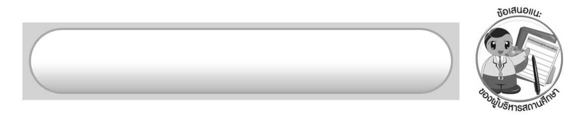
ข้อเสนอแนะของผู้บริหารสถานศึกษา

______________________________________________________________________________
______________________________________________________________________________
______________________________________________________________________________
______________________________________________________________________________
______________________________________________________________________________
______________________________________________________________________________
______________________________________________________________________________
______________________________________________________________________________
______________________________________________________________________________
______________________________________________________________________________
______________________________________________________________________________
______________________________________________________________________________
______________________________________________________________________________
______________________________________________________________________________
______________________________________________________________________________
______________________________________________________________________________
______________________________________________________________________________
______________________________________________________________________________
______________________________________________________________________________
______________________________________________________________________________
______________________________________________________________________________
______________________________________________________________________________
______________________________________________________________________________
______________________________________________________________________________

ลงชื่อ_________________________ (ผู้บริหารสถานศึกษา)
(_________________________)
________/________/_______
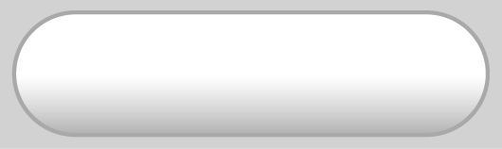
บันทึกหลังการสอน

ผลการจัดการเรียนการสอน

______________________________________________________________________________
______________________________________________________________________________
______________________________________________________________________________
______________________________________________________________________________
______________________________________________________________________________
______________________________________________________________________________

ปัญหา/อุปสรรค

______________________________________________________________________________
______________________________________________________________________________
______________________________________________________________________________
______________________________________________________________________________
______________________________________________________________________________
______________________________________________________________________________

แนวทางแก้ไข

______________________________________________________________________________
______________________________________________________________________________
______________________________________________________________________________
______________________________________________________________________________
______________________________________________________________________________
______________________________________________________________________________

ลงชื่อ_____________________________ (ผู้บันทึก)
(____________________________)
_________/__________/____

